Інформаційно-методичні матеріали
до Міжнародного дня пам’яті жертв Голокосту

Щороку 27 січня світова спільнота відзначає Міжнародний день пам’яті жертв Голокосту – масового знищення нацистами єврейського населення Європи.

Генеральна асамблея ООН прийняла 1 листопада 2005 року Резолюцію № 60/7, у якій говориться, що «Голокост, який привів до знищення однієї третини євреїв і незліченної кількості представників інших національностей, буде завжди слугувати всім людям пересторогою про небезпеки, які приховують у собі ненависть, фанатизм, расизм та упередження…». Саме цей документ оголосив Днем пам’яті жертв Голокосту 27 січня.
Відповідно до постанови Верховної Ради України від 5 липня 2011 р. № 3560-VI «Про 70-річчя трагедії Бабиного Яру» (http://zakon2.rada.gov.ua/laws/show/3560-vi ) Міжнародний день пам'яті жертв Голокосту в Україні відзначається на державному рівні.

Міжнародний день пам’яті жертв Голокосту є нагодою не тільки згадати жертв війни та Голокосту, а й вшанувати героїв опору нацизму, виховувати молодь на прикладах взаємоповаги між народами, духовного подвигу заради рятування життя людей.

Виходячи із необхідності виховання учнівської молоді на прикладах героїв минулого, формування у неї історичної пам’яті виховні заходи, щодо відзначення Міжнародного дня пам’яті жертв Голокосту з учнями закладів професійної (професійно-технічної) освіти рекомендуємо провести з урахуванням нормативно встановлених карантинних обмежень або в он-лайн режимі з використанням різних форм і методів виховної роботи.

Рекомендовані заходи

до Міжнародного дня пам’яті жертв Голокосту

- «Бабин Яр – трагедія народу України», «Голокост у творчості українських художників» – тематичні експозиції ілюстративних матеріалів щодо трагічних подій Голокосту;
- «Українське суспільство і пам'ять про Голокост: наукові та освітні аспекти» – щорічний круглий стіл, який відбудеться 27 січня 2021 року у форматі онлайн-марафону
(Український центр вивчення історії голокосту (http://www.holocaust.kiev.ua/home/others?objId=17 );
- «Трагедія Голокосту – найтяжчий злочин проти людства», «Нацизм – крайній прояв антисемітизму у ХХ столітті», «Праведники народів світу – герої, що врятували життя», «Історія і трагедія Бабиного Яру»; – тематичні виховні години, учнівські конференції, круглі столи, тематичні діалоги;
- «Уроки війни та Голокосту – уроки толерантності» – он лайн уроки;

«Трагедія Голокосту – найтяжчий злочин проти людства» – оформлення експозицій, куточків щодо трагічних подій Голокосту в музеях та музейних кімнатах, виставок у бібліотеках ЗП(ПТ)О;
- «Голокост в Україні», – екскурсії (у тому числі віртуальні) до музеїв (http://holocaustmuseum.kharkov.ua/),
«Пам’яті жертв Голокосту» до місць пам’яті жертв Голокосту (http://holocaustmuseum.kharkov.ua/index.php/kharkovskij-muzej-kholokosta/memorialnye-mesta ),

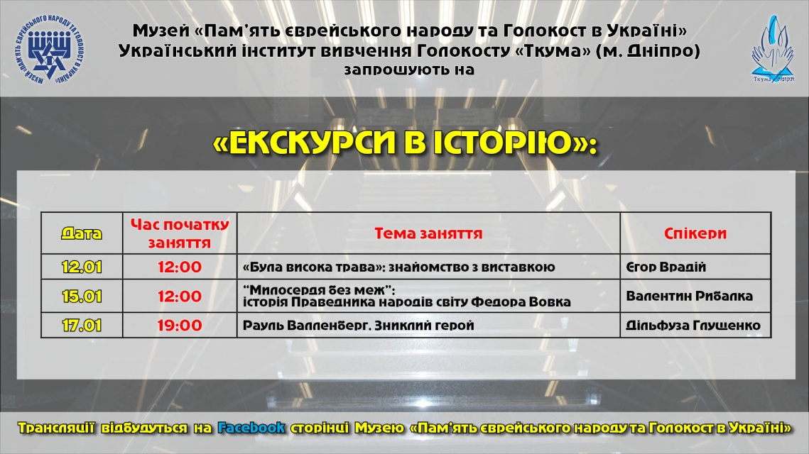
https://www.jmhum.org/uk/tours/51-onlain-zaniattia/868-na-ekskurs-yu-ne-vikhodyachi-z-domu ,
https://www.jmhum.org/uk/events/869-ekskursi-v-stor-yu-muzejn-onlajn-zanyattya-12-01-2021-18-01-2021 .
Пам’ятники і пам’ятні знаки жертвам голокосту
Харківщини
- Меморіальний комплекс «Дробицький яр».
- Меморіальна дошка на будинку колишньої синагоги по вул. Громадській.
- Меморіальна дошка на будівлі філармонії (вул. Римарська, 21), присвячена першому судовому процесу над військовими злочинцями.
- Меморіальна дошка на «будинку швейників» по вул. Чічібабіна, 3.
- Пам’ятні знаки замордованим селянам збудовано на місцях поховань в с. Шарівка, Полкова Микитівка Богодухівського району, с. Кобзарівка Валківського району Харківщини.

Фільми, присв'ячені Голокосту
- «Окупация – Холокост»
https://www.youtube.com/watch?v=xTsJczL9ms8
- 10 кращих фільмів про голокост
https://www.youtube.com/watch?v=FQZFnJrYVnM
- «Освободители»
https://www.youtube.com/watch?v=nV6NFFAna6c
- «Шлях до фашистського геноциду»
https://www.youtube.com/watch?v=zdprb5hvpfY
- «Крик чорнозему»
https://www.youtube.com/watch?v=-J20Y-0aAHQ
- «Список Шиндлера»
https://www.youtube.com/watch?v=jeTmQgjWEjE

Список рекомендованих інтернет-джерел

до Міжнародного дня пам’яті жертв Голокосту

- Український центр вивчення історії голокосту http://www.holocaust.kiev.ua/home/others?objId=17

- Український інститут національної пам’яті
https://old.uinp.gov.ua/news/27-sichnya-mizhnarodnii-den-pamyati- zhertv-golokostu

- https://www.dilovamova.com/index.php?page=10&holiday=495&year=2021

- https://imzo.gov.ua/2020/01/27/svitove-spivtovarystvo-vidznachaie-izhnarodnyy-den-pam-iati-zhertv-holokostu/
Список додаткової літератури

- Нацистський «новий порядок» в містах України: Збірка фотографій та документів з фондів Музею «Пам’ять єврейського народу та Голокост в Україні». – Дніпропетровськ: Інститут «Ткума», 2015.
- Круглов А. Трагедия Бабьего Яра в немецких документах. – Днепропетровск: Институт «Ткума», …
- Уроки Голокосту: мужність, пам’ять, співчуття. – Дніпро: Інститут «Ткума», 2016. – 228 с.
- Щупак І.Я. Історія Голокосту : Програма факультативного курсу / елективного курсу / курсу за вибором для 10 – 11 класів загальноосвітніх навчальних закладів (схвалено комісією з історії Науково-методичної ради з питань освіти Міністерства освіти і науки України для використання у загальноосвітніх навчальних закладах. Лист Інституту інноваційних технологій і змісту освіти № 141/12-Г-469 від 25.03.2014). – Дніпропетровськ : Інститут «Ткума», 2014. – 12 с.
- Щупак І.Я. Голокост в Україні: Пошуки відповідей на питання історії. – Навчальний посібник для учнів старших класів серед загальноосвітніх навчальних закладів (схвалено Міністерством освіти і науки України для загальноосвітніх навчальних закладів. Протокол № 5 від 28.12.2015). – 3-тє вид. – Дніпропетровськ: Український інститут вивчення Голокосту «Ткума», 2015. – 148 с., іл., карти.
- Щупак І.Я., Врадій Є. Вшанування 75-ої річниці трагедії Бабиного Яру: минуле, яке має служити майбутньому // Історія в рідній школі : Науково-методичний журнал. – 2016. – № 9.
- Щупак І.Я. Уроки Голокосту в українській історичній науці та освіті: від наративу до осмислення та постановки суспільного питання про покаяння (до 75-ї річниці трагедії Бабиного Яру) // Український історичний журнал. – 2016. – № 4.

